Тема. В.И. Белов. «Про Мальку».
Гипотеза.
Сам погибай, а товарища выручай.
Храбрый не тот, кто страха не знает, а кто узнал и навстречу ему идет
С А М З Л
Ф В А Ж И
Е Т Л Ц Д
Д О Ь Щ И
Я Р К А Я
Ч К А С Ш

Трудночитаемые слова
Е-жед-нев-но
О-бя-зан-ность
Не про-бе-решь-ся
за-хлеб-ну-лась
бес-по-мощ-на-я
стре-ми-лась
под-пра-вил
Тест 1.
Вопрос: Куда это Малька каждый день бегает
Выбрать правильный ответ:
1. Провожает автора кататься на лыжах.
2. Кормить свое дитятко.
3. Встречать хозяйку дома.

Тест 2.“…Я с волнением глядел, что будет дальше?. . ”
-А что дальше? (выбрать правильный ответ, подтверждая словами текста)
1. Малька стремилась на тот берег.
2. Малька, видимо, изо всех сил плыла на перерез струям, но ее несло все быстрее.
3. Малька испугалась широкой быстрой реки и холодной воды.
4. Малька, выбиваясь из сил, с головой окунулась в воду.

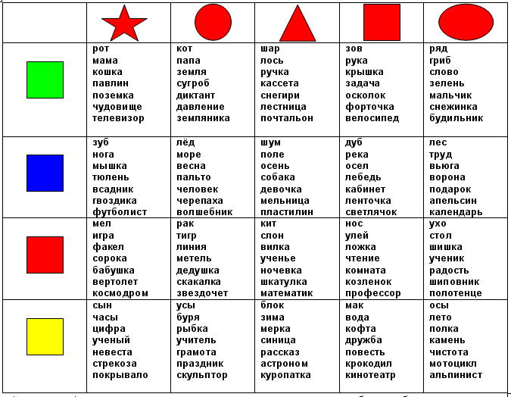
Когда взрослеем мы с годами,
Когда становимся умней
Всё чаще думаем о МАМЕ,
Всё чаще думаем о ней.
Её любовь нам в жизни светит,
Её любовь всегда видна.
Друзей не мало можно встретить,
А МАМА всё-таки одна...
По свету нас несёт судьбою,
Сжимает зной, сечёт метель,
Но сердце МАМЫ за тобою
Летит за тридевять земель.
В любой беде тебя заметит,
Своё тепло отдаст тебе.
Друзей не мало можно встретить,
А МАМУ... МАМА лишь одна!

,
,

